- 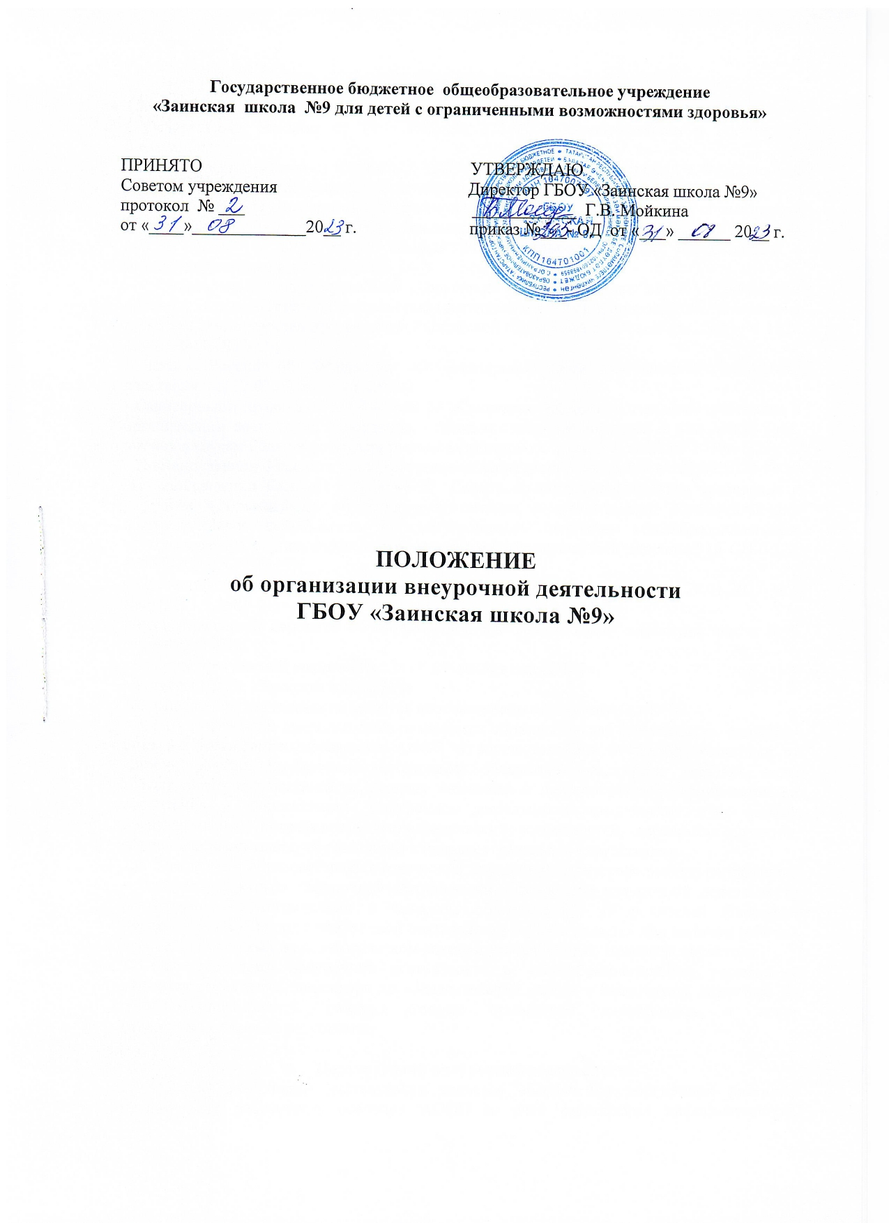
Общие положения
  - Настоящее Положение разработано в соответствии с:
- Федеральным Законом от 29.12.2012 № 273-ФЗ «Об образовании в Российской Федерации»;
- Федеральным законом от 04.08.2023 №479-ФЗ «О внесении изменений в Федеральный закон «Об образовании Российской Федерации»;
- Федеральным государственным образовательным стандартом образования обучающихся с умственной отсталостью (интеллектуальными нарушениями), утвержденного приказом МО и Н РФ N 1599 от 19 декабря 2014 г. (далее – ФГОС обучающихся с интеллектуальными нарушениями);
- Федеральной адаптированной основной общеобразовательной программой обучающихся с умственной отсталостью (интеллектуальными нарушениями), утверждена приказом Министерства просвещения Российской Федерации от 24 ноября 2022 г. N 1026 (далее-ФАООП УО);
- Закона Российской Федерации «О санитарно-эпидемиологическом благополучии населения» от 12.03.99, гл. 3, ст. 28.II.2;
- Санитарными правилами СП 2.4.3648-20 «Санитарно-эпидемиологические требования к организациям воспитания и обучения, отдыха и оздоровления детей и молодежи» (утв. постановлением Главного государственного санитарного врача РФ от 28.09.2020г. N28);
- Постановлением Главного государственного санитарного врача РФ от 28.09.2020 N 28
"Об утверждении СанПиН 2.4.2.3648-20 "Санитарно-эпидемиологические требования к условиям и организации обучения и воспитания в организациях, осуществляющих образовательную деятельность по адаптированным основным общеобразовательным программам для обучающихся с ограниченными возможностями здоровья" (и СП 3.1/2. 4.3598-20 - (COVID-19);
- Постановлением Главного государственного санитарного врача РФ от 28.01.2021 №2, СанПиН 1.2.3685-21;
- Адаптированной основной образовательной программы ГБОУ «Заинская школа №9» (далее - АООП);
- Рабочей программой воспитания ГБОУ «Заинская школа №9»;
- Уставом ГБОУ «Заинская школа №9».
  - Внеурочная деятельность является неотъемлемым компонентом АООП.
  - Под внеурочной деятельностью понимается образовательная деятельность, направленная на достижение результатов АООП и осуществляемая в формах, отличных от классно-урочной. Внеурочная деятельность объединяет все, кроме учебной, виды деятельности обучающихся, в которых возможно и целесообразно решение задач их воспитания и социализации. Внеурочная деятельность предполагает учет особых образовательных потребностей, психофизических особенностей, перспектив развития, обучения и воспитания, обучающихся с интеллектуальными нарушениями.
  - Участникам образовательных отношений предоставляется право выбора направления и содержания курсов внеурочной деятельности. Программы внеурочной деятельности реализуются в соответствии с запросом обучающихся, их родителей (законных представителей). Занятия внеурочной деятельности осуществляются при наличии рабочих программ, принятых на педагогическом совете и утвержденных приказом директора.
  - Руководителями внеурочной деятельности в общеобразовательном учреждении являются заместитель директора по воспитательной работе и заместитель директора по учебно-воспитательной работе, которые организуют деятельность и несут ответственность за ее результаты.

- Цель и задачи внеурочной деятельности
2.1. Целью внеурочной деятельности является обеспечение достижения ребенком планируемых результатов освоения АООП за счет расширения информационной, предметной, культурной среды, в которой происходит образовательная деятельность, повышения гибкости ее организации.
2.2. Основными задачами организации внеурочной деятельности являются следующие:
- поддержка учебной деятельности обучающихся в достижении планируемых результатов освоения программы общего образования;
- развитие навыков общения со сверстниками и коммуникативных умений в разновозрастной школьной среде;
- формирование навыков организации своей жизнедеятельности с учетом правил безопасного образа жизни;
- повышение общей культуры обучающихся, углубление их интереса к познавательной и деятельности с учетом возрастных и индивидуальных особенностей участников;
- развитие навыков совместной деятельности со взрослыми и сверстниками, становление качеств, обеспечивающих успешность участия в коллективном труде: умение договариваться, подчиняться, руководить, проявлять инициативу, ответственность; становление умений командной работы;
- формирование культуры поведения в информационной среде.

- Направления, формы и виды организации внеурочной деятельности
  - Направления и виды внеурочной деятельности определяются в соответствии с АООП
  - Внеурочная деятельность реализуется в рамках коррекционно-развивающих и общеразвивающих занятий.
Коррекционно-развивающие занятия предусматривают коррекцию двигательной и познавательной сфер. Их содержание регламентируется содержанием соответствующей области, представленной в учебном плане.
Общеразвивающие занятия реализуются
по направлениям:
Спортивно-оздоровительное направление;
Художественно-эстетическая творческая деятельность;
Деятельность, направленная на помощь обучающимся в преодолении трудностей при изучении разных предметов;
Профориентация;
Социальное направление.
по видам: игровая; познавательная; досугово-развлекательная; проблемно - ценностное общение; художественное творчество; научно-техническое творчество; общественно-трудовая деятельность; социальное творчество (социальная преобразующая добровольческая деятельность); спортивно-оздоровительная деятельность; проектная деятельность.
по формам: учебные курсы, школьный хор, школьный театр, школьный спортивный клуб, соревновательные мероприятия, экскурсии, праздники, смотры-конкурсы, викторины, беседы, мини-исследования; общественно полезные практики, реабилитационные мероприятия и т.д. через совместную организацию деятельности обучающихся со сверстниками, педагогами, родителями (праздники, концерты, спектакли, фестивали и др.).
Учитывается самостоятельность обучающихся; сочетать индивидуальную и групповую работу; обеспечивать гибкий режим занятий (продолжительность, последовательность), переменный состав обучающихся, проектную и исследовательскую деятельность (в т.ч. экспедиции, практики), экскурсии (в музеи, парки, на предприятия и др.), походы, деловые игры и пр.
  - Данные направления являются содержательным ориентиром для разработки соответствующих программ. Организация вправе самостоятельно выбирать приоритетные направления внеурочной деятельности, определять организационные формы её учетом реальных условий, особенностей обучающихся, потребностей обучающихся и их родителей (законных представителей).

- Организация внеурочной деятельности
  - Формы и способы организации внеурочной деятельности образовательная организация определяет самостоятельно, исходя из необходимости обеспечить достижение планируемых результатов реализации АООП обучающихся с умственной отсталостью (интеллектуальными нарушениями) на основании возможностей обучающихся, запросов родителей (законных представителей), а также имеющихся кадровых, материально-технических и других условий.
  - Модель внеурочной деятельности заключается в оптимизации всех внутренних ресурсов школы и предполагает, что в ее реализации принимают участие все педагогические работники общеобразовательной организации (классные руководители, учителя-дефектологи, учителя-логопеды, педагог-психолог, социальный педагог, учителя предметники), так же и медицинские работники.
  - Координирующую роль выполняет, классный руководитель, который в соответствии со своими функциями и задачами:
- взаимодействует с педагогическими работниками, а также учебно-вспомогательным персоналом общеобразовательного учреждения;
- организует в классе образовательный, воспитательный процесс, оптимальный для развития положительного потенциала личности обучающихся в рамках деятельности общешкольного коллектива;
- организует систему отношений через разнообразные формы воспитывающей деятельности коллектива класса, в том числе, через органы самоуправления;
- организует социально значимую, творческую деятельность обучающихся;
- ведёт учёт посещаемости занятий внеурочной деятельности.
  - Чередование учебной и внеурочной деятельности в рамках реализации АООП определяет школа. Внеурочная деятельность обучающихся с ОВЗ формируется из часов, необходимых для обеспечения их индивидуальных потребностей и составляет суммарно 10 часов в неделю на обучающегося, из которых не менее 5 часов должны включать обязательные занятия коррекционной направленности с учетом возрастных особенностей обучающихся и их физиологических потребностей.
  - Рабочие программы внеурочной деятельности разрабатываются и утверждаются школой самостоятельно. Возможно использование авторских программ.
  - Рабочие программы составляются на уровень обучения.
  - Рабочая программа составляется учителем по определенному курсу на один учебный год.
  - Рабочая программа составляется в двух экземплярах: один является структурным элементом образовательной программы, второй хранится у учителя.
  - Рабочая программа является основой для создания разработчиком календарно-тематического планирования на каждый учебный год.
  - План внеурочной деятельности является организационным механизмом реализации адаптированной основной образовательной начального, общего образования и разрабатывается для школы (класса, группы) перед началом учебного года.
  - Расписание внеурочной деятельности составляется в начале учебного года администрацией общеобразовательного учреждения по представлению педагогических работников с учетом установления наиболее благоприятного режима труда и отдыха обучающихся, воспитанников и утверждается директором общеобразовательного учреждения.
  - Перенос занятий или изменение расписания производится только с согласия администрации общеобразовательного учреждения и оформляется документально.
  - Для обучающихся, посещающих занятия в организациях дополнительного образования, спортивных школах, музыкальных школах и других образовательных организациях, количество часов внеурочной деятельности сокращается, при предоставлении родителями (законными представителями) обучающихся, справок, указанных организаций.
  - Для обучающихся с у/о внеурочная деятельность, в том числе коррекционно-развивающие занятия с логопедом, учителем-дефектологом и педагогом-психологом может быть организована в первой половине дня. Во второй половине дня для обучающихся с у/о может быть организована внеурочная деятельность, направленная как на реализацию программы коррекционной работы, так и на реализацию программ по другим направлениям.
  - В зависимости от конкретных условий реализации основной общеобразовательной программы, числа обучающихся и их возрастных особенностей допускается формирование учебных групп из обучающихся разных классов в пределах одного уровня образования.

- Структура, оформление и составляющие рабочей программы внеурочной деятельности
  - Рабочая программа внеурочной деятельности включает в себя следующие структурные элементы:
- Титульный лист (приложение 1);
- Разделы рабочей программы (приложение 2);
- Пояснительная записка;
- Планируемые результаты внеурочной деятельности;
- Содержание внеурочной деятельности (с указанием форм ее организации и видов деятельности);
- Календарно-тематическое планирование;
- Учебно-методическое и материально-техническое обеспечение;
- Лист корректировки рабочей программы.
  - Каждый структурный элемент строго обязателен, они должны быть четко выделены и соответствовать определенным требованиям к ним.
Титульный лист содержит:
- наименование ОУ в соответствии с Уставом;
- где, кем и когда рассмотрена, согласована и утверждена рабочая программа;
- наименование курса;
- срок реализации данной программы (класс(ы), год).
Разделы рабочей программы - это оглавление.
Пояснительная записка содержит:
- указание на основе каких документов разработана данная рабочая программа;
- цели и задачи внеурочной деятельности;
- общая характеристика курса;
- описание места курса в учебном плане.
Планируемые результаты внеурочной деятельности- планируемых результатов освоения основной образовательной программы за счет расширения информационной, предметной, культурной среды.
Содержание внеурочной деятельности (с указанием форм ее организации и видов деятельности) – это структурный элемент программы, включающий толкование каждого раздела, согласно тематического планирования, с указанием форм организации и видов деятельности учащихся.
Календарно-тематическое планирование по курсу отражает наименование разделов, последовательность изучения разделов программы с указанием количества часов, выделяемых на их освоение. Разделы календарно-тематического плана выбираются в зависимости от особенностей учебного предмета, но обязательными являются: номер урока по порядку, название раздела, темы, количество часов, отводимых на изучение темы, дата изучения тем (планируемая и фактическая), примечание, в котором указываются причины расхождения между датами запланированных и фактически проведенных занятий. Обязательным также является распределение тем по четвертям (модулям). Уточнение наименования данного структурного элемента и введение дополнительных разделов на усмотрение педагогов ШМО классных руководителей и внеурочной деятельности.
Учебно-методическое и материально-техническое обеспечение - структурный элемент программы, который определяет необходимые для реализации данного курса методические и учебные пособия, технические средства и материалы.
Лист корректировки рабочей программы содержит структурные элементы:
- название темы;
- дата проведения по плану;
- причина корректировки;
- корректирующие мероприятия;
- дата проведения по факту.
  - Текст рабочей программы внеурочной деятельности должен быть выполнен в печатном виде формата А4. Заголовки печатаются заглавными буквами в середине строки без точки в конце, выделяются жирным шрифтом, не подчеркиваются. Каждый новый элемент программы (пояснительная записка, разделы программы, планируемые результаты внеурочной деятельности, содержание внеурочной деятельности с указанием форм ее организации и видов деятельности, календарно-тематическое планирование по курсу) печатается с новой страницы. Подзаголовки печатаются прописными буквами без точки в конце, выделяются жирным шрифтом.

- Порядок согласования и утверждения рабочих программ
  - Рабочая программа внеурочной деятельности разрабатывается учителем и обсуждается на заседаниях методического объединения учителей и методического совета образовательного учреждения. С учётом мнения педагогических работников в рабочую программу могут быть внесены изменения.
  - Методический совет проводит экспертизу рабочей программы на предмет соответствия общим требованиям, требованиям учебному плану, целям и задачам образовательного учреждения, его концепции и программе развития. При несоответствии рабочей программы установленным требованиям, руководитель методического совета накладывает резолюцию о необходимости доработки с указанием конкретного срока.
  - При соответствии рабочей программы установленным требованиям она визируется руководителем методического совета и утверждается приказом директора школы. При этом на титульном листе рабочей программы ставятся соответствующие грифы о согласовании и утверждении рабочей программы.
  - Рабочая программа внеурочной деятельности представляется на утверждение директору образовательного учреждения в начале учебного года.
  - Рабочая программа внеурочной деятельности и ее электронная копия хранится у заместителя директора по учебно-воспитательной работе. Электронные копии вышеуказанных документов хранятся и у педагогических работников, ведущих внеурочную деятельность.
  - Корректировки рабочей программы, если это необходимо, осуществляются в образовательном учреждении только после их обсуждения на заседаниях методического объединения учителей и методического совета образовательного учреждения.

- Реализация внеурочной деятельности в сетевой форме
  - В реализации внеурочной деятельности С использованием сетевой формы могут участвовать организации, осуществляющие образовательную деятельность, а также научные организации, учреждения здравоохранения, организации культуры, физической культуры и спорта и иные организации, обладающие необходимыми ресурсами.
  - Сетевая форма реализации образовательных программ осуществляется на основе договора между организациями, участвующими в сетевой форме реализации образовательных программ.
  - В соответствии с ФГОС часть основной общеобразовательной программы может быть реализована, в том числе на базе организаций дополнительного образования согласно статье 15 Федерального закона от 29 декабря 2012 г. № 273-ФЗ «Об образовании в Российской Федерации» (далее — Закон об образовании).
  - При организации внеурочной деятельности возможно использование ресурсов организаций дополнительного образования (помещений, оборудования, а также кадровых ресурсов для проведения отдельных занятий (мастер-классов, практикумов и т,д.).

- Ожидаемые результаты
  - Результаты внеурочной деятельности являются частью результатов освоения АООП.
  - Планируемые результаты внеурочной деятельности конкретизируются в рабочей программе и должны соответствовать планируемым результатам освоения АООП
  - По каждому из направлений внеурочной деятельности обучающихся с умственной отсталостью (интеллектуальными нарушениями) могут быть достигнуты определенные воспитательные результаты:
― ценностное отношение и любовь к близким, к образовательному учреждению, своему селу, городу, народу, России;
― ценностное отношение к труду и творчеству, человеку труда, трудовым достижениям России и человечества, трудолюбие;
― осознание себя как члена общества, гражданина Российской Федерации, жителя конкретного региона;
― элементарные представления об эстетических и художественных ценностях отечественной культуры.
― эмоционально-ценностное отношение к окружающей среде, необходимости ее охраны;
― уважение к истории, культуре, национальным особенностям, традициям и образу жизни других народов;
― готовность следовать этическим нормам поведения в повседневной жизни и профессиональной деятельности;
― готовность к реализации дальнейшей профессиональной траектории в соответствии с собственными интересами и возможностями;
― понимание красоты в искусстве, в окружающей действительности;
― потребности и начальные умения выражать себя в различных доступных и наиболее привлекательных видах практической, художественно-эстетической, спортивно-физкультурной деятельности;
― развитие представлений об окружающем мире в совокупности его природных и социальных компонентов;
― расширение круга общения, развитие навыков сотрудничества со взрослыми и сверстниками в разных социальных ситуациях; принятие и освоение различных социальных ролей;
― принятие и освоение различных социальных ролей, умение взаимодействовать с людьми, работать в коллективе;
― владение навыками коммуникации и принятыми ритуалами социального взаимодействия;
― способность к организации своей жизни в соответствии с представлениями о здоровом образе жизни, правах и обязанностях гражданина, нормах социального взаимодействия;
― способность ориентироваться в окружающем мире, выбирать целевые и смысловые установки в своих действиях и поступках, принимать элементарные решения;
― способность организовывать свою деятельность, определять ее цели и задачи, выбирать средства реализации цели и применять их на практике, оценивать достигнутые результаты;
― мотивация к самореализации в социальном творчестве, познавательной и практической, общественно полезной деятельности.
  - Для мониторинга и учета результатов внеурочной деятельности образовательные организации могут использовать психологопедагогический инструментарий, а также такую форму учета как «портфолио» (дневник личных достижений), в том числе в электронной форме («цифровое портфолио») и др.

- Делопроизводство
  - Учет проведённых занятий внеурочной деятельности осуществляется педагогом в электронном журнале и(или) в бумажном Журнале учета;
  - Бумажный Журнал учета должен содержать следующую информацию: дата проведения занятия, класс, ФИО обучающихся, содержание (форма проведения) занятия, ФИО педагога.
  - Содержание занятий в Журнале учета должно соответствовать содержанию программы внеурочной деятельности.
  - Журнал является финансовым документом, поэтому при его заполнении необходимо соблюдать правила оформления классных журналов.
  - Данное Положение вступает в силу со дня его утверждения. Срок действия не ограничен (или до момента введения нового Положения).

Приложение 1
Полное название общеобразовательной организации

Утверждаю  Директор (название ОО)  _____________________  Приказ № _____  от «___» ___________ 20___г. | Согласовано  на МС (название ОО)  Протокол № ____  от «___» ____________ 20___г.  Руководитель МС  ____________________ | Рассмотрено на ШМО (название объединения)  Протокол № ____  от «___» ____________ 20___г.  Руководитель ШМО  ______________________

Рабочая программа
внеурочной деятельности
«НАИМЕНОВАНИЕ КУРСА»
____ класс
на 20__-20__ учебный год

Приложение 2

РАЗДЕЛЫ РАБОЧЕЙ ПРОГРАММЫ

- ПОЯСНИТЕЛЬНАЯ ЗАПИСКА
- ПЛАНИРУЕМЫЕ РЕЗУЛЬТАТЫ ВНЕУРОЧНОЙ ДЕЯТЕЛЬНОСТИ
- СОДЕРЖАНИЕ ВНЕУРОЧНОЙ ДЕЯТЕЛЬНОСТИ
- КАЛЕНДАРНО-ТЕМАТИЧЕСКОЕ ПЛАНИРОВАНИЕ
- УЧЕБНО-МЕТОДИЧЕСКОЕ И МАТЕРИАЛЬНО-ТЕХНИЧЕСКОЕ ОБЕСПЕЧЕНИЕ
- ЛИСТ КОРРЕКТИРОВКИ РАБОЧЕЙ ПРОГРАММЫ


